INGLÉS 2° AB TM y ATT

Hello!
Te enviamos una canción para que escuches y cantes: https://www.youtube.com/watch?v=hjFaqDNUVFo
Luego, en el dibujo de School Objects, colorea sólo los objetos que aparecieron en la canción.
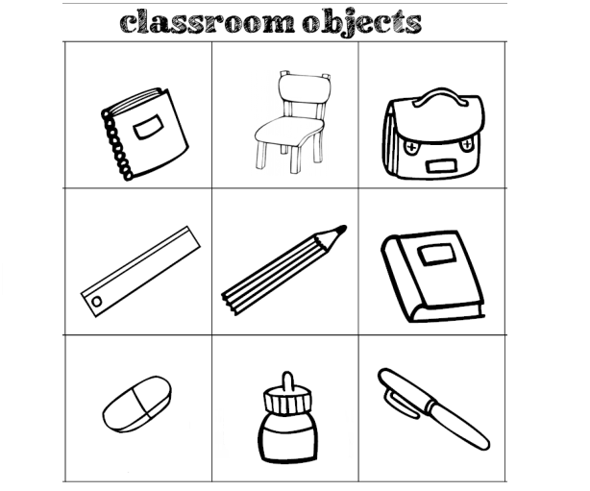
Que te diviertas!

